МИНИСТЕРСТВО НАУКИ И ВЫСШЕГО ОБРАЗОВАНИЯ РОССИЙСКОЙ ФЕДЕРАЦИИ

**ФЕДЕРАЛЬНОЕ ГОСУДАРСТВЕННОЕ АВТОНОМНОЕ ОБРАЗОВАТЕЛЬНОЕ**

**УЧРЕЖДЕНИЕ ВЫСШЕГО ОБРАЗОВАНИЯ**

**«СЕВАСТОПОЛЬСКИЙ ГОСУДАРСТВЕННЫЙ УНИВЕРСИТЕТ»**

Институт информационных технологий

|  |  |
| --- | --- |
| Базовая кафедра | « Информационные технологии и компьютерные системы» |

Лабораторная работа №2

Вариант 18

“ Исследование возможностей языка разметки гипертекстов

HTML и каскадных таблиц стилей CSS”

Веб-технологии

в ФГАОУ ВО «Севастопольский государственный университет

(наименование организации)

|  |  |
| --- | --- |
| Выполнил | Базарный А.Р. |

(Фамилия И.О. обучающегося)

|  |
| --- |
| ПИ/б-22-2-о |

(шифр группы)

|  |
| --- |
| Дрозин Андрей Юрьевич |

(Фамилия И.О. преподавателя)

Севастополь

202 3 г.

**Цель работы:**

Исследовать особенности структуры HTML-документа. Изучить основные понятия языка разметки гипертекстов HTML и каскадных таблиц стилей CSS. Приобрести практические навыки реализации Web-страниц c использованием гиперссылок, нумерованных и маркированных списков, графических элементов, таблиц и форм ввода.

**Постановка задач:**

Необходимо выполнить все задания п.1.4 с учетом заданий по варианту из таблицы 1.4.

Теория вероятностей и математическая статистика

Select(OptGroup) 5

Input

Checkbox 3

**Ход работы**

По всей методичке были расставлены ловушки:

1. document.writeln («Первая строка»); document.writeln («Вторая строка»);
2. var a = 35, b = "5", c; c = a + b; c = c – a; document.writeln("C="+c);

Ни один из скриптов не работал, из-за чего было сложнее вникнуть в js, также внешний файл при наименовании его common.js не запускался в принципе, после переименования файла всё заработало.

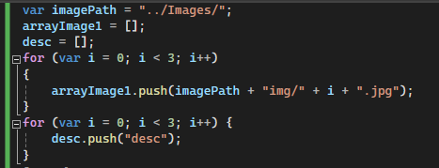

Рисунок 1 – Занесение массивов пути и описаний в js файл

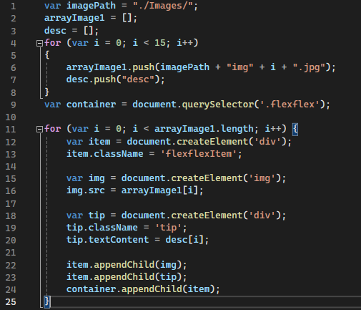

Рисунок 2 – Вывод элементов на страницу с помощью добавления элементов в конец контейнера

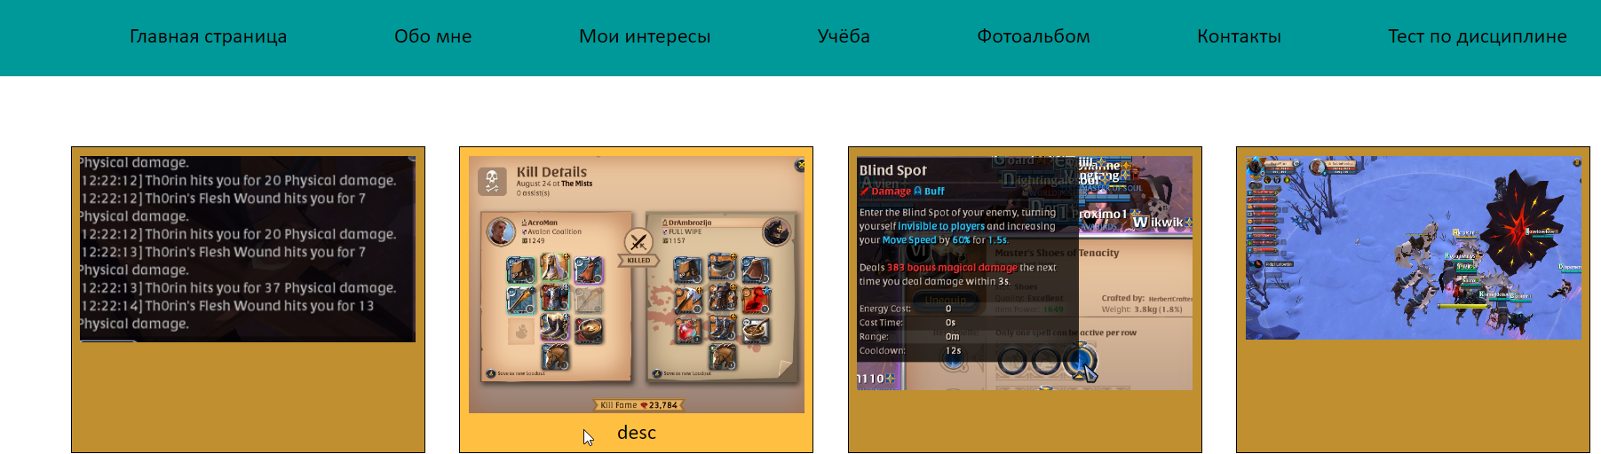

Рисунок 3 – Проверка вывода

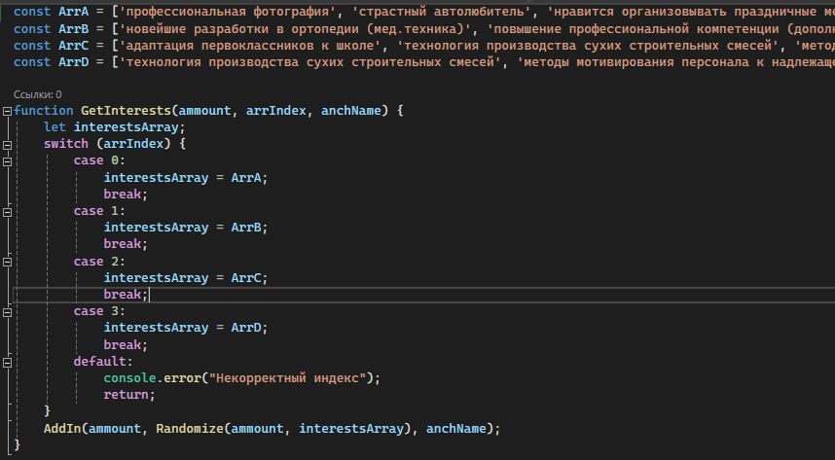

Рисунок 4 - Код страницы моих интересов

На рисунке 4 изображена часть кода страницы. Всего существует 4 списка для разных категорий интересов, с помощью функции GetInterests на вход поступают 3 переменных: ammount - количество интересов), arrIndex – номер массива, anchName – имя якоря. После switch с выбором конкретного массива запускается функция AddIn вместе с Randomize внутри

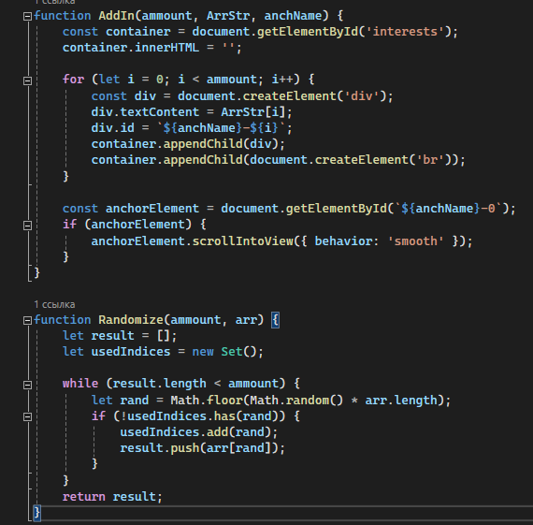

Рисунок 5 – функция AddIn и Randomize

Функция Randomize с помощью коллекции Set (для авто удаления дубликатов) возвращает список, сформированный из рандомных значений другого списка. После этот список передаётся функции AddIn, которая выводит значения на экран.

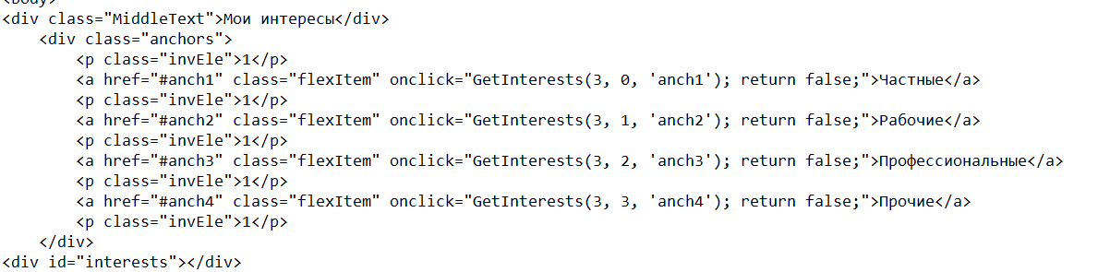

Рисунок 6 – html код страницы

Вывод происходит при клике на кнопку, как показано на рис. 6, дальше в див при помощи js заносится результат

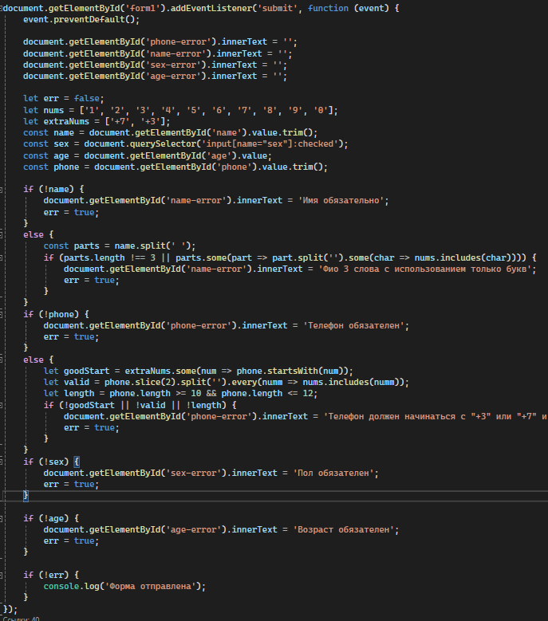

Рисунок 7 – Валидация контактов

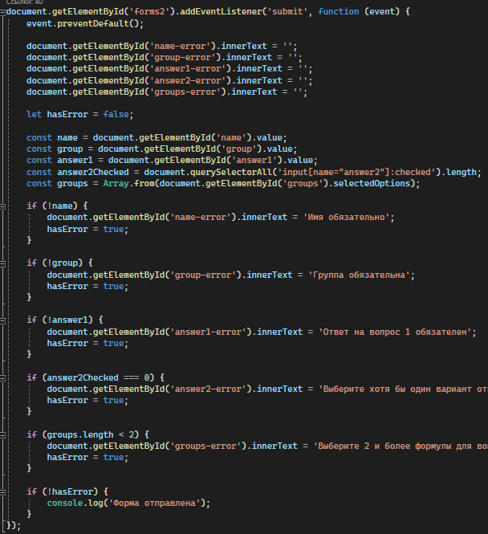

Рисунок 8 – Валидация теста по дисциплине



Рисунок 9 – Проблема на которую было потрачено пол часа времени

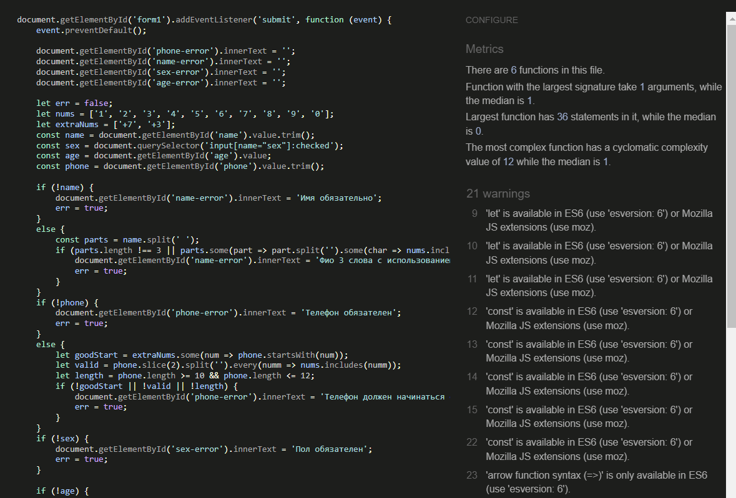

Рисунок 10 – js файл валидации форм

На рис. 10 показано, что сайт с советами ругается в основном на const, let и >=. Серьёзных ошибок нету, только варнинги.

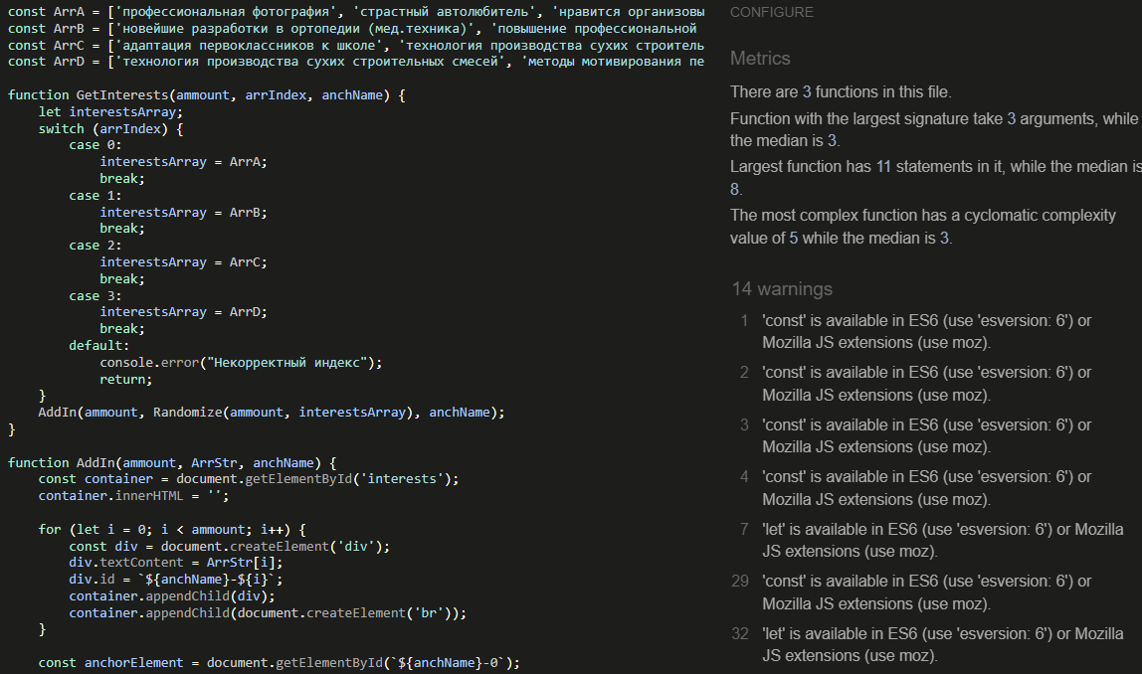

Рисунок 11 – Код интересов

Аналогично с рис.11

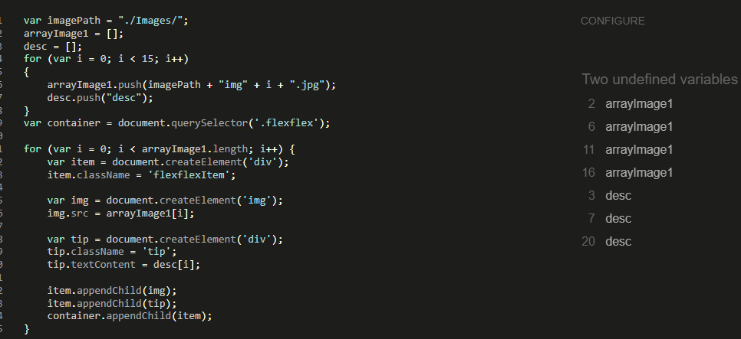

Рисунок 12 – Код отображения фотографий

Сайт-советчик не признаёт не объявленные переменные, однако в коде идёт фиксированное заполнение этих переменных и их значение всегда будет отлично от null, однако передавайся переменная i<15 в коде была бы ошибка из-за возможного 0 в переменной i.

**Вывод:** В ходе лабораторной работы для готового сайта были написаны функции: вывода списка фотографий, рандомизации интересов и валидации форм контактов, теста по дисциплине.